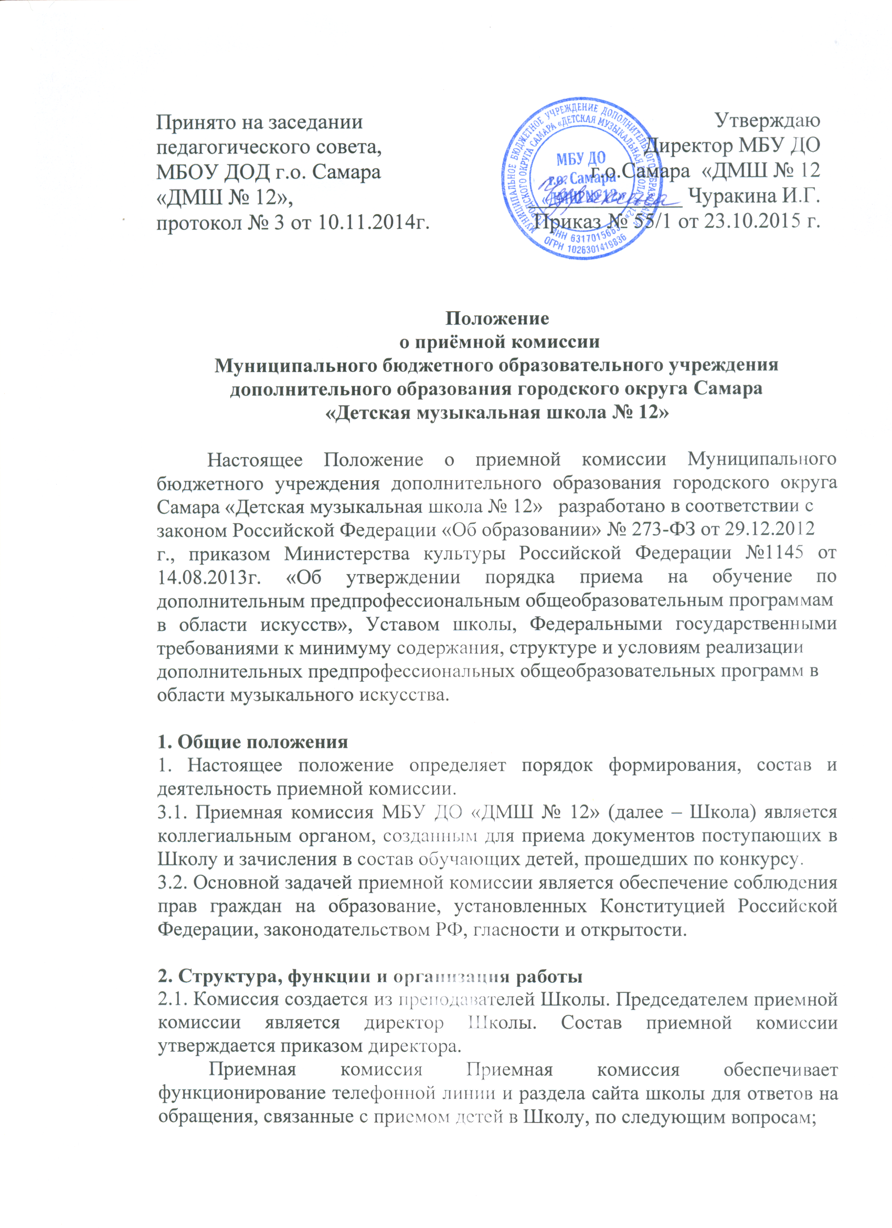

− количество мест для приема детей на первый год обучения (в первый класс) по каждой образовательной программе в области музыкального искусства), а также (при наличии) количество вакантных мест для приема детей в другие классы (за исключением выпускного класса);
− условия работы приемной комиссии, комиссий по отбору детей и апелляционной комиссии;
− сроки приема документов для обучения по образовательным программам в области музыкального искусства в соответствующем году;
− сроки проведения отбора детей в соответствующем году;
− формы и содержание отбора детей по каждой реализуемой образовательной программе в области музыкального искусства;
− требования, предъявляемые к уровню творческих способностей и, в случае
необходимости, физическим данным поступающих (по каждой из форм отбора);
− условия и особенности проведения индивидуального отбора для детей с
ограниченными возможностями здоровья;
− система оценок, применяемая при проведении отбора в образовательном
учреждении;
− правила подачи и рассмотрения апелляций по результатам отбора детей;
− сроки зачисления детей в Школу.
2.3. Приемная комиссия работает по утвержденному графику, принимая заявление от родителей (законных представителей), необходимые документы
и формируя личное дело поступающего.
2.4. По материалам, представленным приемной комиссией, формируется список поступающих, который передается в работу комиссии по индивидуальному отбору поступающих.
2.5. Сданные документы и материалы результатов работы приемной комиссии хранятся в Школе в личном деле поступающего в течение шести месяцев с момента начала приема документов.

